**金字招牌**

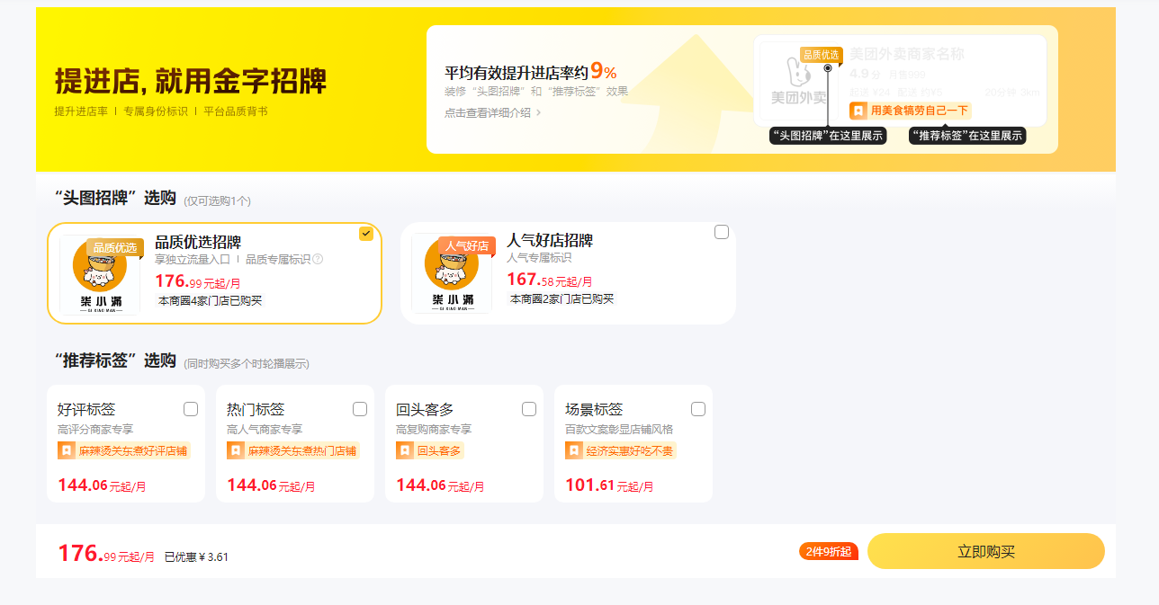

美团的“金字招牌”是一种为商家提供额外曝光和吸引力的标签系统，它可以帮助提升店铺的进店率。这个标签系统分为几种类型，包括特色招牌、创意招牌和品质招牌。

**特色招牌**

* **热门**：针对店铺的订单量。
* **好评**：基于店铺评分。
* **回头客多**：依据复购率。

要获得这些标签，商家需要满足特定的门槛条件。例如，好评标签要求店铺评分达到一定标准；热门标签则与订单数量有关；而回头客多标签则关注顾客的重复购买行为。

**创意招牌**

* 展示在列表页门店推荐区域。
* 招牌展示内容为彰显门店经营品类、时段以及品质等特有风格的文案。

**品质招牌**

* 展示在列表页店铺LOGO右上角。
* 招牌展示字样为“优选”。
* 对于购买了品质招牌的商家有独立的流量入口，在全部筛选菜单中可以找到并筛选“优选商家”。

如果商家无法购买上述标签，可以通过查看未达门槛的原因来针对性优化店铺表现。购买流程可以通过手机端或电脑端的商家中心进行操作，具体步骤是推广—金字招牌（手机端）或门店推广—增值服务—金字招牌（电脑端），选择对应的招牌标签购买即可。

通过使用“金字招牌”，商家能够更好地吸引潜在顾客，并且在竞争激烈的市场环境中脱颖而出。